A continuación encontrarán el código fuente de las paginas y clases java de forma secuencial, se copia el código por completo pero este es modificado a lo largo de la guiá por eso es importante que lea detalladamente las indicaciones, aquí se realizará el proceso para el funcionamiento del login, asignación de permisos, navegación y registro de personas, la cual servirá como base para continuar con el proceso.

La estructura a construir hasta lo definido anteriormente es esta

aquí se muestra el nombrado de clases, la estructura de paquetes y directorios  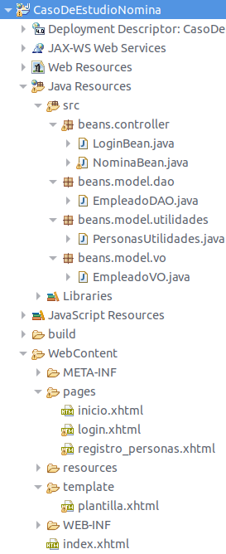 | 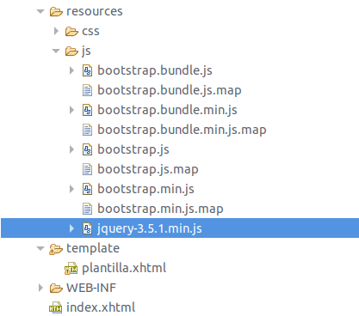  se debe tener en cuenta que el proyecto debe tener lo necesario para el funcionamiento con bootstrap

A continuación se presenta el paso a paso, sígalo con cuidado y a medida que va avanzando pruebe la aplicación para que identifique los posibles errores o procesos hasta el momento, analice el comportamiento y avance.

index.xhtml

se crea el index, recordar no ejecutar el proyecto la primera vez desde el index con esta estructura ya que puede presentar inconvenientes, antes de ejecutar se debe crear el bean

<html>
<head>
<meta http-equiv="Refresh" content="0; URL=pages/login.xhtml"/>
</head>
</html>

plantilla.xhtml

se crea la plantilla con la estructura de navegación base del proyecto

<!DOCTYPE html PUBLIC "-//W3C//DTD XHTML 1.0 Transitional//EN" "http://www.w3.org/TR/xhtml1/DTD/xhtml1-transitional.dtd">
<html xmlns="http://www.w3.org/1999/xhtml"
xmlns:f="http://xmlns.jcp.org/jsf/core"
xmlns:ui="http://xmlns.jcp.org/jsf/facelets"
xmlns:h="http://xmlns.jcp.org/jsf/html">

<h:head>
<title>#{tituloPagina}</title>

<meta charset="utf-8" />
<meta name="viewport" content="width=device-width, initial-scale=1" />
<meta http-equiv="X-UA-Conpatible" content="IE=edge"/>

<!-- <script src="https://ajax.googleapis.com/ajax/libs/jquery/3.5.1/jquery.min.js" /> -->
<h:outputStylesheet library="css" name="bootstrap.min.css"/>
<h:outputScript library="js" name="jquery-3.5.1.min.js"/>
<h:outputScript library="js" name="bootstrap.min.js" target="body"/>
</h:head>

<h:body style="background-color:rgb(236,239,241)">

<nav class="navbar navbar-expand-lg navbar-dark" style="background-color: #0B2161;">
<a class="navbar-brand" href="inicio.xhtml">GESTION DE EMPLEADOS</a>
<button class="navbar-toggler" type="button" data-toggle="collapse" data-target="#navbarNav" aria-controls="navbarNav" aria-expanded="false" aria-label="Toggle navigation">
<span class="navbar-toggler-icon"></span>
</button>
<div class="collapse navbar-collapse" id="navbarNav">
<h:form>
<ul class="navbar-nav">
<li class="nav-item">
<h:commandLink styleClass="nav-link" action="registro_personas" value="Registrar Empleado" rendered="true"/>
</li>
<li class="nav-item dropdown">
<a class="nav-link dropdown-toggle" href="" id="navbarDropdownMenuLink" role="button" data-toggle="dropdown" aria-haspopup="true" aria-expanded="false">
Consultar Empleado
</a>
<div class="dropdown-menu" aria-labelledby="navbarDropdownMenuLink">
<h:commandLink class="dropdown-item" value="Consulta Individual" />
<h:commandLink class="dropdown-item" value="Consultar Lista" />
</div>
</li>
<li class="nav-item">
<h:commandLink styleClass="nav-link" value="Cambiar Password" />
</li>
<li class="nav-item">
<h:commandLink styleClass="nav-link" value="Acerca de..." />
</li>

</ul>
</h:form>
</div>

<h:form class="form-inline">
<h:outputLabel value="Usuario" style="color: white"/>&nbsp;&nbsp;
<h:commandButton class="btn btn-outline-warning my-2 my-sm-0" value="Salir" action="login" />
</h:form>

</nav>

<ui:insert name="contenido" />

<footer class="footer">
<div class="container">
<p>&copy; CoDejaVu - Cristian David Henao Hoyos.</p>
</div>
</footer>

<style>
.footer{
background-color: #0B2161;
width: 100%;
height: 25px;
bottom: 0;
position: fixed;
text-align: center;
color: #fff;
}
</style>

</h:body>
</html>

login.xhtml

se crea el formulario de login el cual no depende de la plantilla para la navegación

<!DOCTYPE html PUBLIC "-//W3C//DTD XHTML 1.0 Transitional//EN" "http://www.w3.org/TR/xhtml1/DTD/xhtml1-transitional.dtd">
<html xmlns="http://www.w3.org/1999/xhtml"
xmlns:f="http://xmlns.jcp.org/jsf/core"
xmlns:ui="http://xmlns.jcp.org/jsf/facelets"
xmlns:h="http://xmlns.jcp.org/jsf/html">

<h:head>
<title>Gestión de Empleados</title>

<meta charset="utf-8" />
<meta name="viewport" content="width=device-width, initial-scale=1" />
<meta http-equiv="X-UA-Conpatible" content="IE=edge"/>

<!-- <script src="https://ajax.googleapis.com/ajax/libs/jquery/3.5.1/jquery.min.js" /> -->
<h:outputStylesheet library="css" name="bootstrap.min.css"/>
<h:outputScript library="js" name="jquery-3.5.1.min.js"/>
<h:outputScript library="js" name="bootstrap.min.js" target="body"/>

</h:head>
<h:body style="background-color:rgb(236,239,241)">

<nav class="navbar navbar-dark" style="background-color: #0B2161;">
<a class="navbar-brand" href="#">GESTION DE EMPLEADOS</a>
</nav>

<br></br><br></br>

<div class="container">
<div class="row justify-content-center">
<div class="col-md-8">
<div class="card">
<h5 class="card-header">Login</h5>
<div class="card-body">
<h:form>

<div class="form-group row">
<label for="user" class="col-md-4 col-form-label text-md-right">Usuario</label>
<div class="col-md-6">
<h:inputText class="form-control" value="admin" id="user"/>
</div>
</div>

<div class="form-group row">
<label for="password" class="col-md-4 col-form-label text-md-right">Password</label>
<div class="col-md-6">
<h:inputSecret value="admin" class="form-control" id="password" />
</div>
</div>

<div class="col-md-6 offset-md-4">
<h:commandButton action="inicio" class="btn btn-primary" value="Ingresar" />
<a href="#" class="btn btn-link">
Olvidó su contraseña
</a>
</div>

</h:form>
</div>
</div>
<br></br>
<br></br>

<footer class="footer">
<div class="container">
<p>&copy; CoDejaVu - Cristian David Henao Hoyos.</p>
</div>
</footer>

<style>
.footer{
background-color: #0B2161;
width: 100%;
height: 25px;
bottom: 0;
position: fixed;
text-align: center;
color: #fff;
}
</style>

</h:body>
</html>

inicio.xhtml

creamos la pagina de inicio sin referencias al bean por el momento.

<!DOCTYPE html PUBLIC "-//W3C//DTD XHTML 1.0 Transitional//EN" "http://www.w3.org/TR/xhtml1/DTD/xhtml1-transitional.dtd">
<html xmlns="http://www.w3.org/1999/xhtml"
xmlns:f="http://xmlns.jcp.org/jsf/core"
xmlns:ui="http://xmlns.jcp.org/jsf/facelets"
xmlns:h="http://xmlns.jcp.org/jsf/html">

<ui:composition template="/template/plantilla.xhtml">
<ui:param name="tituloPagina" value="Inicio" />
<ui:param name="pagina" value="Pagina de Inicio" />

<ui:define name="contenido">

<h:form>
<div class="container">
<br></br>
<div class="jumbotron jumbotron-fluid">
<div class="container">
<h1 class="display-4">Bienvenido a SIGE</h1>
<h2 class="display-5">Sistema Gestión de Empleados!</h2>
<br></br>
<p class="lead">Navega desde el Menú superior donde podrás realizar las siguientes acciones:</p>

<ul>
<li><p class="lead">Registro de Empleados</p></li>
<li><p class="lead">Consulta de Empleados de Empleados</p>
<ul>
<li><p class="lead">Consulta individual</p></li>
<li><p class="lead">Consulta Lista de Empleados</p></li>
</ul>
</li>
<li>
<li><p class="lead">Pagos</p></li>
<p class="lead">Cambiar Password</p></li>
<li><p class="lead">Acerca de...</p></li>
</ul>
</div>
</div>
</div>
</h:form>

</ui:define>

</ui:composition>

</html>

ahora ya teniendo las paginas se procede a crear la lógica de los bean y se establece el acceso dependiendo de la validación del usuario. (recuerden crear el archivo beans.xml)

LoginBean.java
por el momento esta clase es request pero más adelante debemos cambiarla a sesion
@Named
@RequestScoped
public class LoginBean {

private EmpleadoDAO empleadoDao;
private EmpleadoVO empleadoVo;

public LoginBean() {
empleadoDao=new EmpleadoDAO();
empleadoVo=new EmpleadoVO();
PersonasUtilidades.iniciarLista();
}

public String validarUsuario() {
String pagina="#";

EmpleadoVO empleado=empleadoDao.consultarLogin(empleadoVo.getDocumento(), empleadoVo.getPassword());

if (empleado!=null) {
pagina="inicio.xhtml";
}
else {
pagina="#";
}

return pagina;
}

public EmpleadoVO getEmpleadoVo() {
return empleadoVo;
}

public void setEmpleadoVo(EmpleadoVO empleadoVo) {
this.empleadoVo = empleadoVo;
}

}

como ven, en el constructor se hace el llamado a un método estatico pues la fuente de datos será una lista global y se accederá a ella directamente sin depender de su instancia (esto se hace solo por temas del ejercicio, a futuro el proceso varia ya que la fuente de datos será una BD)

PersonasUtilidades.java

esta clase corresponde al modelo de datos mencionado anteriormente, se usa un arrayList static para que funcione de forma global y no dependa de las instancias o los beans, se usa la variable bandera que garantiza solo un acceso a los datos por defecto

public class PersonasUtilidades {

public static List<EmpleadoVO> empleadosList=new ArrayList<EmpleadoVO>();
public static int bandera=0;

public static void iniciarLista() {
if (bandera==0) {
empleadosList.add(new EmpleadoVO("admin", "Administrador", "-", "-", "-", 0.0,"admin",1));
empleadosList.add(new EmpleadoVO("123", "Pedro Zapata", "M", "Armenia Centro", "31135846", 589462.0,"123",2));
bandera=1;
}

}
}

como el llamado al método iniciarLista() se hace desde el constructor del bean, cada que se ingrese a LoginBean al momento de loguear un usuario entonces se llamará a dicho método, por lo tanto al crear una variable estática bandera garantizaremos que no se dupliquen los 2 registros que se crean por defecto, este proceso solo se realizará la primera vez que se loguea un usuario y luego al cambiar su valor a 1 se evitará el ingreso nuevamente conservando los 2 originales.

EmpleadoDAO.java

se aplica el patrón DAO donde vamos a centralizar el acceso a nuestra fuente de datos, por ahora creamos el método de login.

public class EmpleadoDAO {

public EmpleadoVO consultarLogin(String documento,String password) {
EmpleadoVO empleado=null;

for (EmpleadoVO obj : PersonasUtilidades.empleadosList) {
if (obj.getDocumento().equals(documento) && obj.getPassword().equals(password)) {
empleado=obj;
break;
}
}

return empleado;
}

}

EmpleadoVO.java

corresponde al patron vo para transportar la información capturada del formulario.

public class EmpleadoVO {

private String documento;
private String nombre;
private String sexo;
private String direccion;
private String telefono;
private double salario;
private String password;
private int tipo;

public EmpleadoVO(){

}

public EmpleadoVO(String documento, String nombre,
String sexo, String direccion, String telefono,
double salario, String password, int tipo) {
super();
this.documento = documento;
this.nombre = nombre;
this.sexo = sexo;
this.direccion = direccion;
this.telefono = telefono;
this.salario = salario;
this.password=password;
this.tipo=tipo;
}

public String getDocumento() {
return documento;
}

public void setDocumento(String documento) {
this.documento = documento;
}

public String getNombre() {
return nombre;
}

public void setNombre(String nombre) {
this.nombre = nombre;
}

public String getSexo() {
return sexo;
}

public void setSexo(String sexo) {
this.sexo = sexo;
}

public String getDireccion() {
return direccion;
}

public void setDireccion(String direccion) {
this.direccion = direccion;
}

public String getTelefono() {
return telefono;
}

public void setTelefono(String telefono) {
this.telefono = telefono;
}

public double getSalario() {
return salario;
}

public void setSalario(double salario) {
this.salario = salario;
}

public int getTipo() {
return tipo;
}

public void setTipo(int tipo) {
this.tipo = tipo;
}

public String getPassword() {
return password;
}

public void setPassword(String password) {
this.password = password;
}

}

habiendo construido lo anterior ya se puede desplegar la aplicación y probar su funcionamiento con los datos de prueba (admin, admin y 123, 123)

Hasta este punto hay navegación y valida el login pero no muestra error en caso de que no exista el usuario, para eso se agrega un render y un mensaje

LoginBean.java

se agregan los atributos y los respectivos set y get

private String mensaje="Mensaje";//mensaje usado en el error del login
private boolean mostrarError;// se usa cuando se muestre el error del login, es un campo oculto

se modifica el metodo ValidarUsuario de LoginBean.java

public String validarUsuario() {
String pagina="#";

EmpleadoVO empleado=
empleadoDao.consultarLogin(empleadoVo.getDocumento(), empleadoVo.getPassword());

if (empleado!=null) {
pagina="inicio.xhtml";
setMensaje("");
setMostrarError(false);
}
else {
pagina="#";
setMensaje("El usuario no es valido, verifique nuevamente...");
setMostrarError(true);
}

return pagina;
}

ahora en login.xhtml se agregan referencias al bean y panel oculto

<div class="container">
<div class="row justify-content-center">
<div class="col-md-8">
<div class="card">
<h5 class="card-header">Login</h5>
<div class="card-body">
<h:form>

<div class="form-group row">
<label for="user" class="col-md-4 col-form-label text-md-right">Usuario</label>
<div class="col-md-6">
<h:inputText class="form-control" value="#{loginBean.empleadoVo.documento}" id="user"/>
</div>
</div>

<div class="form-group row">
<label for="password" class="col-md-4 col-form-label text-md-right">Password</label>
<div class="col-md-6">
<h:inputSecret value="#{loginBean.empleadoVo.password}" class="form-control" id="password" />
</div>
</div>

<div class="col-md-6 offset-md-4">
<h:commandButton action="#{loginBean.validarUsuario()}" class="btn btn-primary" value="Ingresar" />
<a href="#" class="btn btn-link">
Olvidó su contraseña
</a>
</div>

</h:form>
</div>
</div>
<br></br>
<br></br>
<h:panelGroup rendered="#{loginBean.mostrarError}">
<div class="alert alert-danger" role="alert">
<div class="form-group row">
<h:outputLabel class="col-md-12" value="#{loginBean.mensaje}" />
</div>
</div>
</h:panelGroup>
</div>
</div>
</div>

ahora se deben asignar permisos y nombre en la otra pagina desde el LoginBean.java

@Named
@requestScoped
public class LoginBean{
private boolean permisoAdmin;//se usa en la plantilla para cuando se den los permisos

también se agrega el atributo permisoAdmin con su respectivo set y get y se modifica el if agregando la validación del tipo.

if (empleado!=null) {
pagina="inicio.xhtml";
setMensaje("");
setMostrarError(false);

empleadoVo=empleado;

if (empleado.getTipo()==PersonasUtilidades.TIPO_ADMIN) {
setPermisoAdmin(true);
}else{
setPermisoAdmin(false);
}

}

y agregamos la constante TIPO_ADMIN en la clase de utilidades

public final static int TIPO_ADMIN=1;
public final static int TIPO_EMPLEADO=2;

public static void iniciarLista() {
if (bandera==0) {
empleadosList.add(new EmpleadoVO("admin", "Administrador", "-", "-", "-", 0.0,"admin",TIPO_ADMIN));
empleadosList.add(new EmpleadoVO("123", "Pedro Zapata", "M", "Armenia Centro", "31135846", 589462.0,"123",TIPO_EMPLEADO));
bandera=1;
}

de esta manera se facilitará la lectura del tipo de usuario.

ahora se modifica la plantilla.xhtml en el que agregamos los rendered con el fin de establecer los permisos dependiendo del tipo de usuario.

rendered="#{loginBean.permisoAdmin}"

Se agrega en los commandLink respectivos

<h:commandLink styleClass="nav-link" action="registro_personas" value="Registrar Empleado" rendered="#{loginBean.permisoAdmin}"/>

asi mismo agregamos en el outpoutLabel el nombre del usuario logueado por medio del objeto obtenido al momento del login

<h:form class="form-inline">
<h:outputLabel value="Usuario: #{loginBean.empleadoVo.nombre}" style="color: white"/>&nbsp;&nbsp;
<h:commandButton class="btn btn-outline-warning my-2 my-sm-0" value="Salir" action="login" />
</h:form>

posteriormente modificamos la pagina de inicio.xhtml y agregamos la etiqueta para mostrar el nombre de la persona logueada

<h1 class="display-4">Bienvenido #{loginBean.empleadoVo.nombre} a SIGE</h1>

al ejecutar vemos que se aplican los permisos y se cargan los datos del usuario

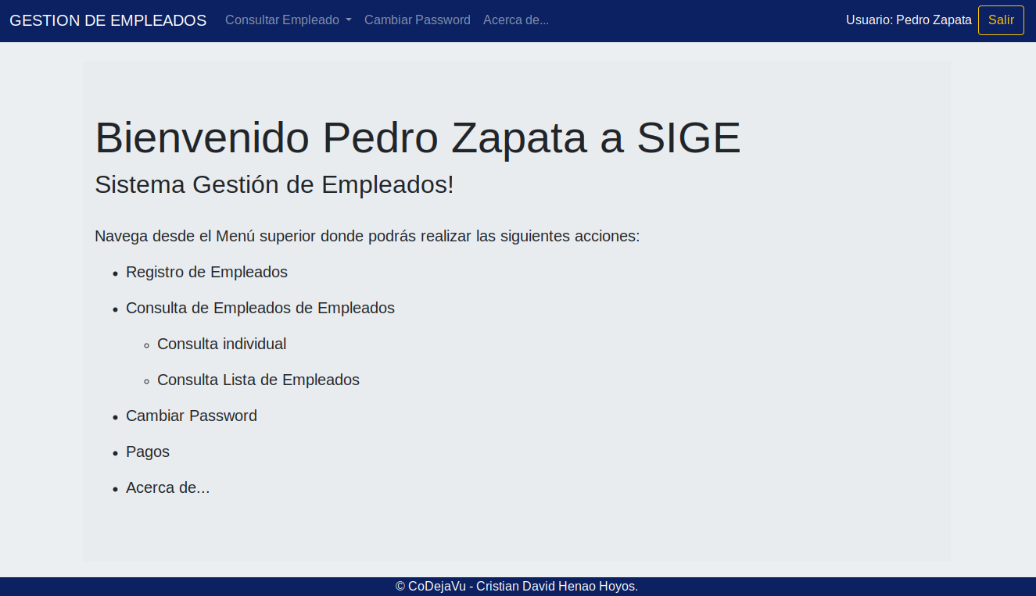
en este caso no se muestra la opción de registrar pero al ingresar como administrador si se muestra dicho enlace

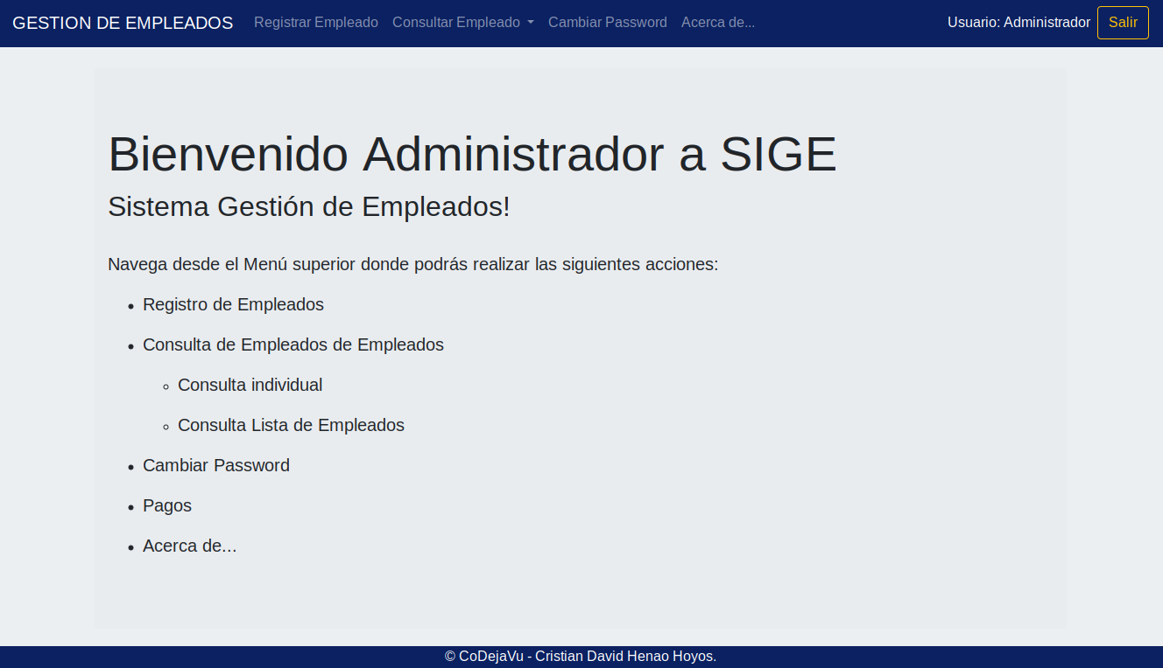

Ahora vamos a crear la lógica en el registro de personas

se crea la pagina registro_personas.xhtml

<!DOCTYPE html PUBLIC "-//W3C//DTD XHTML 1.0 Transitional//EN" "http://www.w3.org/TR/xhtml1/DTD/xhtml1-transitional.dtd">
<html xmlns="http://www.w3.org/1999/xhtml"
xmlns:f="http://xmlns.jcp.org/jsf/core"
xmlns:ui="http://xmlns.jcp.org/jsf/facelets"
xmlns:h="http://xmlns.jcp.org/jsf/html">

<ui:composition template="/template/plantilla.xhtml">
<ui:param name="tituloPagina" value="Inicio" />
<ui:param name="pagina" value="Pagina de Inicio" />

<ui:define name="contenido">

<h:form>
<br></br><br></br><br></br>

<div class="container">
<div class="card">
<h5 class="card-header">Registro de Empleados</h5>
<div class="card-body">
<h5 class="card-title"></h5>
<p class="card-text">Por favor diligencie el Formulario</p>

<div class="container">
<div class="form-group row">
<h:outputLabel value="Documento: " for="documento"/>&nbsp;&nbsp;
<h:inputText class="form-control col-md-3" value=" " id="documento"/>&nbsp;
<h:outputLabel value="Nombres: " for="nombre"/>&nbsp;
<h:inputText class="form-control col-md-7" value=" " id="nombre" />
</div>

<div class="form-group row">
<h:outputLabel value="Telefono: " for="telefono"/>&nbsp;&nbsp;&nbsp;&nbsp;&nbsp;&nbsp;&nbsp;
<h:inputText class="form-control col-md-3" value=" " id="telefono" />&nbsp;

<h:outputLabel value="Direccion: " for="direccion"/>&nbsp;
<h:inputText class="form-control col-md-4" value=" " id="direccion"/>&nbsp;&nbsp;&nbsp;&nbsp;
&nbsp;&nbsp;&nbsp;&nbsp;&nbsp;
<h:outputLabel value="Sexo: " />&nbsp;
<h:selectOneMenu class="form-control col-md-2" value=" ">
<f:selectItem itemValue="M" itemLabel="Masculino"/>
<f:selectItem itemValue="F" itemLabel="Femenino"/>
</h:selectOneMenu>

</div>
<div class="form-group row">
<h:outputLabel value="Tipo: " />&nbsp;&nbsp;&nbsp;&nbsp;&nbsp;&nbsp;&nbsp;&nbsp;&nbsp;&nbsp;&nbsp;&nbsp;&nbsp;
<h:selectOneMenu class="form-control col-md-3" value=" ">
<f:selectItem itemValue="1" itemLabel="Administrador"/>
<f:selectItem itemValue="2" itemLabel="Empleado"/>
</h:selectOneMenu>&nbsp;&nbsp;

<h:outputLabel value="Salario: " for="salario"/>&nbsp;&nbsp;&nbsp;&nbsp;
<h:inputText class="form-control col-md-3" value=" " id="salario"/>

</div>
<br></br>
<div class="container">
<div class="form-group row justify-content-end">
<h:commandButton class="btn btn-primary col-md-2" value="Registrar" />
&nbsp;&nbsp;
<h:commandButton class="btn btn-danger col-md-2" value="Limpiar" />
</div>
</div>
<br></br>
</div>
</div>
</div>

</div>

<br></br>

<div class="container">

<h:panelGroup rendered="false">
<div class="alert alert-primary" role="alert">
<div class="form-group row">
<h:outputLabel class="col-md-12" value=" " />
</div>
<br></br>
<div class="form-group row">
<h:outputLabel class="col-md-4" value="Nombre: " />
<h:outputLabel class="col-md-4" value="Sexo: " />
<h:outputLabel class="col-md-4" value="Direccion: " />

</div>
</div>
</h:panelGroup>

<h:panelGroup rendered="false">
<div class="alert alert-danger" role="alert">
<div class="form-group row">
<h:outputLabel class="col-md-12" value=" " />
</div>
</div>
</h:panelGroup>
</div>

</h:form>

</ui:define>

</ui:composition>
</html>

en este momento está la pagina vacía sin referencias, como se ve se agrega el formulario pero también 2 paneles ocultos que permitirán mostrar el resultado del registro sea error o confirmación.

en la plantilla agregamos el enlace a la pagina de registro

<h:commandLink styleClass="nav-link" action="registro_personas" value="Registrar Empleado" rendered="#{loginBean.permisosAdmin}"/>

lo que permitirá llamar al formulario.

Ahora creamos el bean principal el cual llamaremos NominaBean.java

@Named
@ViewScoped
public class NominaBean implements Serializable {

private static final long serialVersionUID = 1L;
private String mensaje;
private boolean mostrar;
private boolean mostrarError;

private EmpleadoVO empleadoVo;
private EmpleadoDAO empleadoDao;

public NominaBean() {
empleadoVo=new EmpleadoVO();
empleadoDao=new EmpleadoDAO();
}

public void registrarPersona() {

mensaje=empleadoDao.registrarPersona(empleadoVo);

if (mensaje.equalsIgnoreCase("Registro Exitoso")) {
mensaje="Se ha registrado exitosamente!";
setMostrar(true);
setMostrarError(false);
}else{
mensaje="Ocurrió un problema al registrar, verifique "
+ "qué el usuario no exista e intente nuevamente";
setMostrarError(true);
setMostrar(false);
}
}

public void limpiarFormulario() {
empleadoVo=new EmpleadoVO();
setMostrarError(false);
setMostrar(false);
}

public EmpleadoVO getEmpleadoVo() {
return empleadoVo;
}

public void setEmpleadoVo(EmpleadoVO empleadoVo) {
this.empleadoVo = empleadoVo;
}

public String getMensaje() {
return mensaje;
}

public void setMensaje(String mensaje) {
this.mensaje = mensaje;
}

public boolean isMostrar() {
return mostrar;
}

public void setMostrar(boolean mostrar) {
this.mostrar = mostrar;
}

public boolean isMostrarError() {
return mostrarError;
}

public void setMostrarError(boolean mostrarError) {
this.mostrarError = mostrarError;
}

}

aquí se crea el método registrarPersona() el cual envía al dao el objeto de tipo empleado que recepciona los datos del formulario

también se crea el método limpiarFormulario() para que genere una nueva instancia del objeto, limpie los campos y los paneles.

Ahora modificamos la clase EmpleadoDAO.java y agregamos el metodo registrarPersona() con el objeto enviado

public String registrarPersona(EmpleadoVO empleadoVo) {
String mensaje="";
boolean existe=false;

for (EmpleadoVO obj : PersonasUtilidades.empleadosList) {
if (obj.getDocumento().equals(empleadoVo.getDocumento())) {
existe=true;
break;
}
}

if (existe==false) {
empleadoVo.setPassword(empleadoVo.getDocumento());
PersonasUtilidades.empleadosList.add(empleadoVo);
mensaje="Registro Exitoso";
}else {
mensaje="no registra";
}

return mensaje;
}

vemos que se recorre la lista estática, se verificar que el empleado no haya sido registrado previamente

modificamos ahora el registro_personas.xhtml agregando las referencias a los diferentes beans

<div class="container">
<div class="card">
<h5 class="card-header">Registro de Empleados</h5>
<div class="card-body">
<h5 class="card-title"></h5>
<p class="card-text">Por favor diligencie el Formulario</p>

<div class="container">
<div class="form-group row">
<h:outputLabel value="Documento: " for="documento"/>&nbsp;&nbsp;
<h:inputText class="form-control col-md-3" value="#{nominaBean.empleadoVo.documento}" id="documento"/>&nbsp;
<h:outputLabel value="Nombres: " for="nombre"/>&nbsp;
<h:inputText class="form-control col-md-7" value="#{nominaBean.empleadoVo.nombre}" id="nombre" />
</div>

<div class="form-group row">
<h:outputLabel value="Telefono: " for="telefono"/>&nbsp;&nbsp;&nbsp;&nbsp;&nbsp;&nbsp;&nbsp;
<h:inputText class="form-control col-md-3" value="#{nominaBean.empleadoVo.telefono}" id="telefono" />&nbsp;

<h:outputLabel value="Direccion: " for="direccion"/>&nbsp;
<h:inputText class="form-control col-md-4" value="#{nominaBean.empleadoVo.direccion}" id="direccion"/>&nbsp;&nbsp;&nbsp;&nbsp;
&nbsp;&nbsp;&nbsp;&nbsp;&nbsp;
<h:outputLabel value="Sexo: " />&nbsp;
<h:selectOneMenu class="form-control col-md-2" value="#{nominaBean.empleadoVo.sexo}">
<f:selectItem itemValue="M" itemLabel="Masculino"/>
<f:selectItem itemValue="F" itemLabel="Femenino"/>
</h:selectOneMenu>

</div>
<div class="form-group row">
<h:outputLabel value="Tipo: " />&nbsp;&nbsp;&nbsp;&nbsp;&nbsp;&nbsp;&nbsp;&nbsp;&nbsp;&nbsp;&nbsp;&nbsp;&nbsp;
<h:selectOneMenu class="form-control col-md-3" value="#{nominaBean.empleadoVo.tipo}">
<f:selectItem itemValue="1" itemLabel="Administrador"/>
<f:selectItem itemValue="2" itemLabel="Empleado"/>
</h:selectOneMenu>&nbsp;&nbsp;

<h:outputLabel value="Salario: " for="salario"/>&nbsp;&nbsp;&nbsp;&nbsp;
<h:inputText class="form-control col-md-3" value="#{nominaBean.empleadoVo.salario}" id="salario"/>

</div>
<br></br>
<div class="container">
<div class="form-group row justify-content-end">
<h:commandButton class="btn btn-primary col-md-2" value="Registrar" action="#{nominaBean.registrarPersona()}" />
&nbsp;&nbsp;
<h:commandButton class="btn btn-danger col-md-2" value="Limpiar" action="#{nominaBean.limpiarFormulario()}" />
</div>
</div>
<br></br>
</div>
</div>
</div>

</div>

<br></br>

<div class="container">

<h:panelGroup rendered="#{nominaBean.mostrar}">
<div class="alert alert-primary" role="alert">
<div class="form-group row">
<h:outputLabel class="col-md-12" value="#{nominaBean.mensaje}" />
</div>
<br></br>
<div class="form-group row">
<h:outputLabel class="col-md-4" value="Nombre: #{nominaBean.empleadoVo.nombre}" />
<h:outputLabel class="col-md-4" value="Sexo: #{nominaBean.empleadoVo.sexo}" />
<h:outputLabel class="col-md-4" value="Direccion: #{nominaBean.empleadoVo.direccion}" />

</div>
</div>
</h:panelGroup>

<h:panelGroup rendered="#{nominaBean.mostrarError}">
<div class="alert alert-danger" role="alert">
<div class="form-group row">
<h:outputLabel class="col-md-12" value="#{nominaBean.mensaje}" />
</div>
</div>
</h:panelGroup>
</div>

ahora modificamos el LoginBean.java ya que como vamos a cambiar de pagina debemos garantizar que la información de inicio de sesión se mantenga (los datos del nombre de la persona logueada y permisos)

por esa razón definimos el loginBean como session y también agregamos el metodo de cerrarSesion() el cual invalida el login realizado

agregamos el scope

@Named
@SessionScoped
public class LoginBean implements Serializable {

private static final long serialVersionUID = 1L;

y agregamos el metodo

public String cerrarSesion(){
System.out.println("INGRESA A CERRAR SESION");

FacesContext.getCurrentInstance().getExternalContext().invalidateSession();

return "login.xhtml";
}

este método también devuelve la navegación hacia la pagina de login por ende modificamos el llamado desde el botón salir de la plantilla.xhtml haciendo el llamado al metodo cerrarSesion()

<h:commandButton class="btn btn-outline-warning my-2 my-sm-0" value="Salir" action="#{loginBean.cerrarSesion()}" />

probamos la aplicación y verificamos el funcionamiento

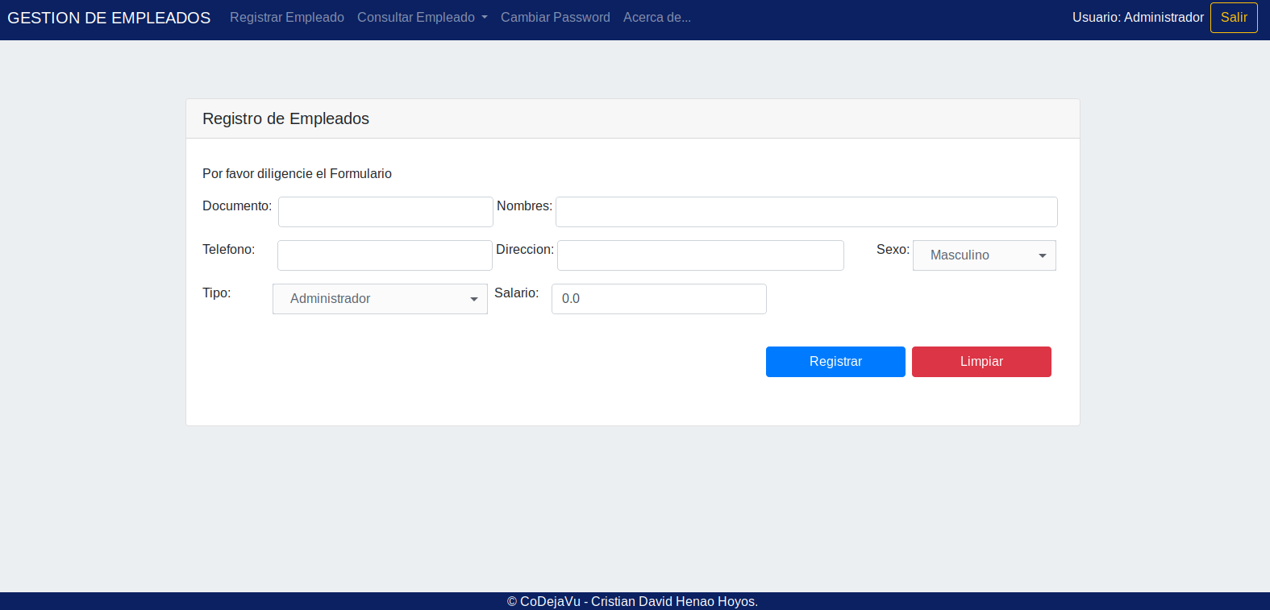
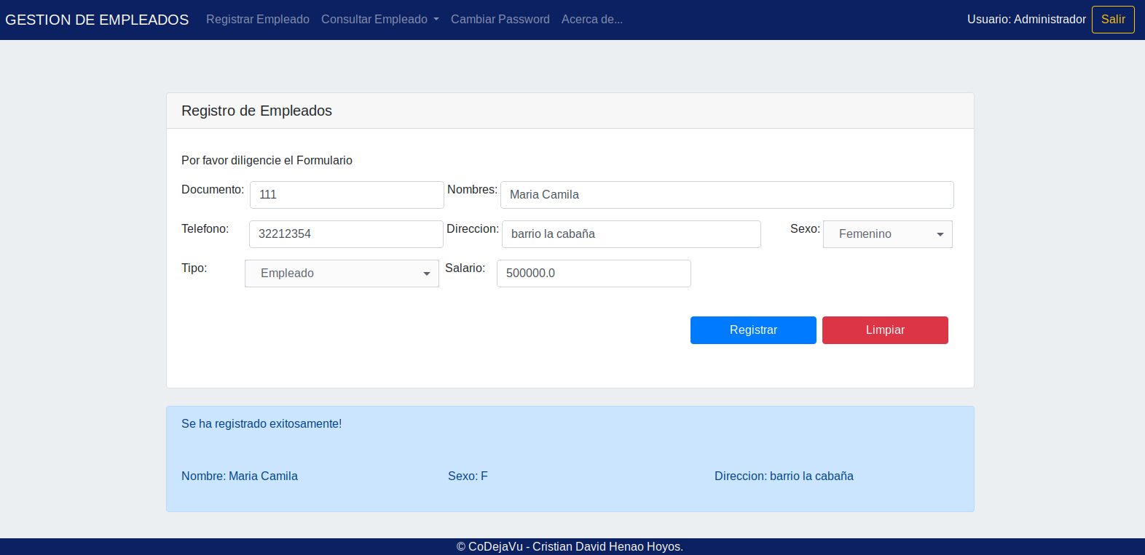

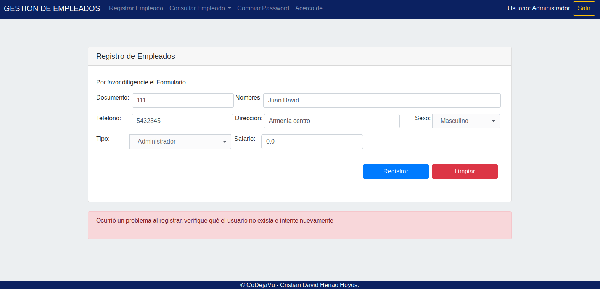
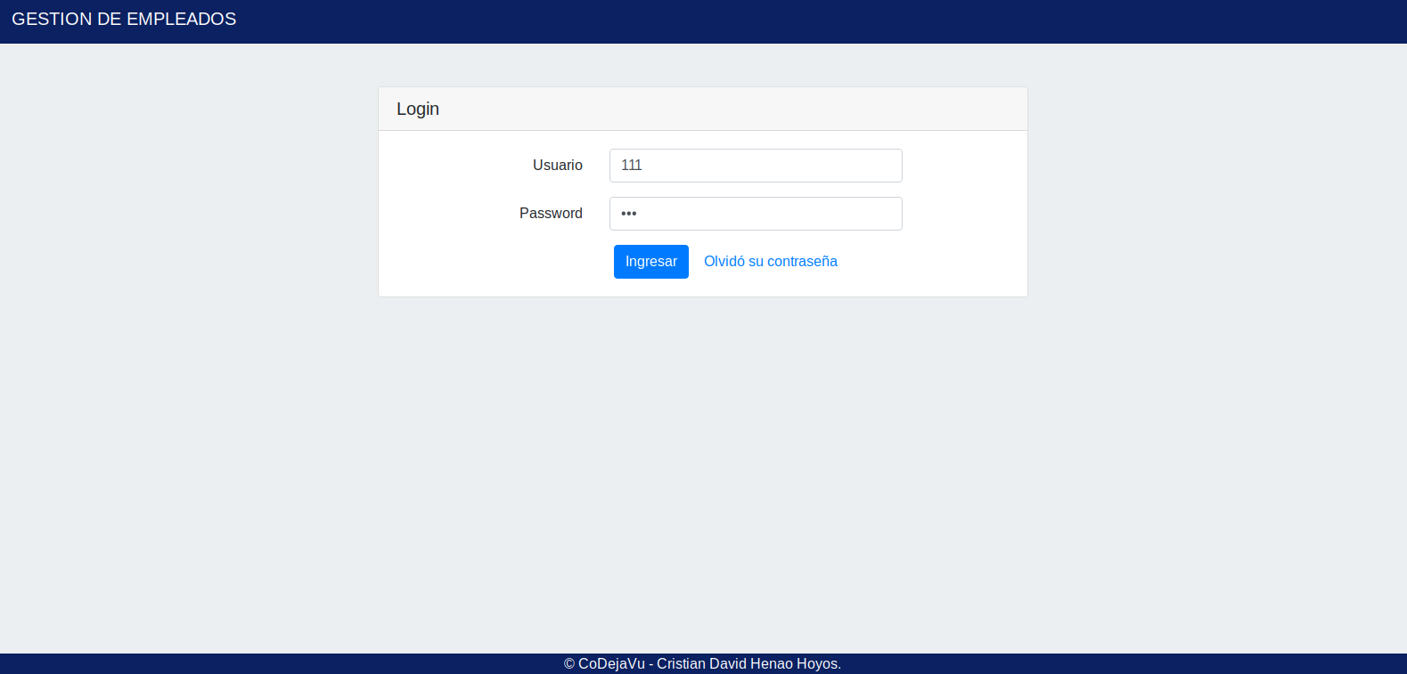
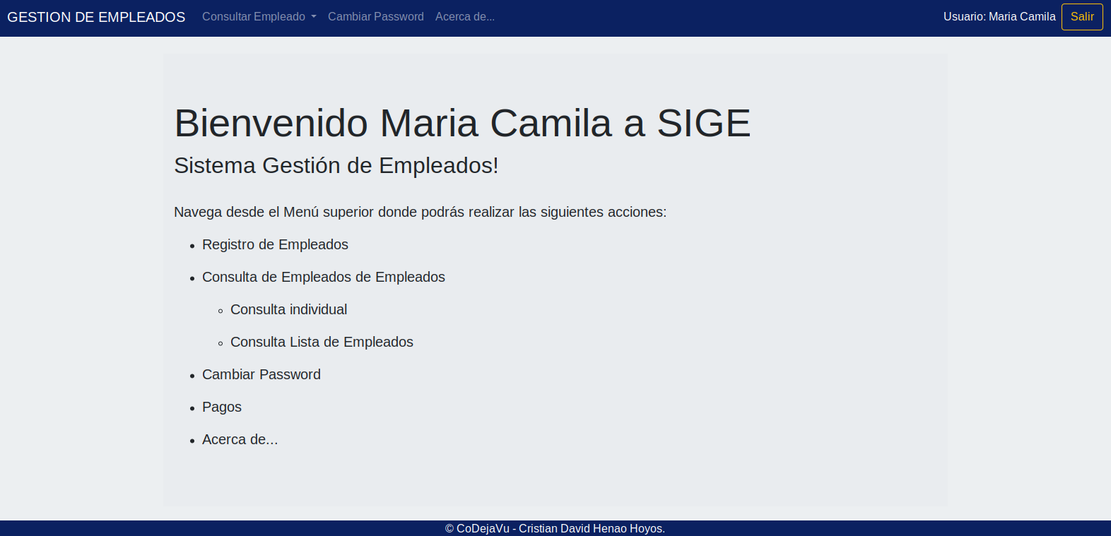

Ahora vamos a crear la lógica para consulta individual de personas, para eso crearemos un formulario de consulta el cual tendrá las opciones de buscar, actualizar y eliminar y adicionalmente se agregarán iconos representativos.

Para los iconos agregamos el directorio images en resources con los iconos respectivos.

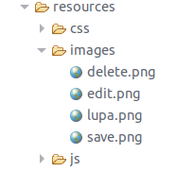

Posteriormente se crea la pagina consultar_personas.xhtml en el cual sus campos se asocian al LoginBean y se agregan los iconos respectivos.

<!DOCTYPE html PUBLIC "-//W3C//DTD XHTML 1.0 Transitional//EN" "http://www.w3.org/TR/xhtml1/DTD/xhtml1-transitional.dtd">
<html xmlns="http://www.w3.org/1999/xhtml"
xmlns:ui="http://java.sun.com/jsf/facelets"
xmlns:f="http://java.sun.com/jsf/core"
xmlns:h="http://java.sun.com/jsf/html">

<ui:composition template="/template/plantilla.xhtml">
<ui:param name="tituloPagina" value="Consultar Personas" />

<ui:define name="contenido">

<h:form >
<br></br><br></br>

<div class="container">
<div class="card">
<h5 class="card-header">Consulta Individual de Empleados</h5>
<div class="card-body">
<h5 class="card-title"></h5>
<p class="card-text">Por favor ingrese el documento del empleado y presione en consultar</p>

<div class="container">
<div class="form-group row justify-content-end">
<h:outputLabel value="Documento: " for="documento"/>&nbsp;&nbsp;
<h:inputText class="form-control col-md-4" value="#{nominaBean.empleadoVo.documento}" id="documento"/>&nbsp;&nbsp;
<h:commandLink class="btn btn-primary col-md-1" >
<h:graphicImage library="images" name="lupa.png" />
</h:commandLink>
</div>

<div class="form-group row">
<h:outputLabel value="Nombres: " for="nombre"/>&nbsp;&nbsp;&nbsp;&nbsp;
<h:inputText class="form-control col-md-11" value="#{nominaBean.empleadoVo.nombre}" id="nombre" />
</div>

<div class="form-group row">
<h:outputLabel value="Telefono: " for="telefono"/>&nbsp;&nbsp;&nbsp;&nbsp;&nbsp;&nbsp;&nbsp;
<h:inputText class="form-control col-md-3" value="#{nominaBean.empleadoVo.telefono}" id="telefono" />&nbsp;

<h:outputLabel value="Direccion: " for="direccion"/>&nbsp;
<h:inputText class="form-control col-md-4" value="#{nominaBean.empleadoVo.direccion}" id="direccion"/>&nbsp;&nbsp;&nbsp;&nbsp;
&nbsp;&nbsp;&nbsp;&nbsp;&nbsp;
<h:outputLabel value="Sexo: " />&nbsp;
<h:selectOneMenu class="form-control col-md-2" value="#{nominaBean.empleadoVo.sexo}">
<f:selectItem itemValue="M" itemLabel="Masculino"/>
<f:selectItem itemValue="F" itemLabel="Femenino"/>
</h:selectOneMenu>

</div>
<div class="form-group row">

<h:outputLabel value="Tipo: " />&nbsp;&nbsp;&nbsp;&nbsp;&nbsp;&nbsp;&nbsp;&nbsp;&nbsp;&nbsp;&nbsp;&nbsp;&nbsp;
<h:selectOneMenu class="form-control col-md-3" value="#{nominaBean.empleadoVo.tipo}">
<f:selectItem itemValue="1" itemLabel="Administrador"/>
<f:selectItem itemValue="2" itemLabel="Empleado"/>
</h:selectOneMenu>&nbsp;&nbsp;

<h:outputLabel value="Salario: " for="salario"/>&nbsp;&nbsp;&nbsp;&nbsp;
<h:inputText class="form-control col-md-3" value="#{nominaBean.empleadoVo.salario}" id="salario"/>

</div>
<br></br>
<div class="container" >
<div class="form-group row justify-content-end">
<h:commandLink class="btn btn-primary col-md-2" value="Actualizar" >
&nbsp;&nbsp;&nbsp;&nbsp;
<h:graphicImage library="images" name="edit.png" />
</h:commandLink>
&nbsp;&nbsp;
<h:commandLink class="btn btn-danger col-md-2" value="Eliminar" >
&nbsp;&nbsp;&nbsp;&nbsp;
<h:graphicImage library="images" name="delete.png" />
</h:commandLink>
</div>
</div>
<br></br>

</div>
</div>
</div>

</div>

<br></br>

<div class="container">

<h:panelGroup rendered="#{nominaBean.mostrar}">
<div class="alert alert-primary" role="alert">
<div class="form-group row">
<h:outputLabel class="col-md-12" value="#{nominaBean.mensaje}" />
</div>
</div>
</h:panelGroup>

<h:panelGroup rendered="#{nominaBean.mostrarError}">
<div class="alert alert-danger" role="alert">
<div class="form-group row">
<h:outputLabel class="col-md-12" value="#{nominaBean.mensaje}" />
</div>
</div>
</h:panelGroup>
</div>

</h:form>

</ui:define>
</ui:composition>
</html>

ahora agregaremos la lógica de consulta y eventos de los botones

inicialmente en la clase NominaBean.java agregamos el metodo consultarPersona()

public void consultarPersona() {
setMostrarError(false);
empleadoVo=empleadoDao.consultarPersonaIndividual(empleadoVo.getDocumento());

if (empleadoVo==null) {
setMostrarError(true);
setMostrar(false);
mensaje="No se encuentra la persona";
empleadoVo=new EmpleadoVO();//para evitar nullPointer al momento de reiniciar la consulta
}
}

este hace el llamado al metodo consultarPersonaIndividual() de EmpleadoDAO.java y dependiendo de la respuesta muestra los datos en el formulario o presenta el mensaje de error.

Ahora en EmpleadoDAO.java creamos el metodo

public EmpleadoVO consultarPersonaIndividual(String documento) {
EmpleadoVO empleado=null;
for (EmpleadoVO obj : PersonasUtilidades.empleadosList) {
if (obj.getDocumento().equals(documento)) {
//No podemos decir que empleado=obj; ya que si hacemos eso estariamos usando siempre
//el objeto obtenido de la lista, por lo tanto cualquier modificación a dicho objeto
//modificaria el almacenado en dicha lista.
empleado=new EmpleadoVO();
empleado.setDocumento(obj.getDocumento());
empleado.setNombre(obj.getNombre());
empleado.setDireccion(obj.getDireccion());
empleado.setTipo(obj.getTipo());
empleado.setPassword(obj.getPassword());
empleado.setSalario(obj.getSalario());
empleado.setSexo(obj.getSexo());
empleado.setTelefono(obj.getTelefono());
break;
}
}
return empleado;
}

el cual hace la consulta y retorna el empleado encontrado o en su defecto retorna null

y por ultimo en el comandLink del formulario llamamos a consultarPersona()

<h:commandLink class="btn btn-primary col-md-1" action="#{nominaBean.consultarPersona()}">
<h:graphicImage library="images" name="lupa.png" />
</h:commandLink>

ahora para realizar la funcionalidad de actualizar creamos el metodo actualizarPersona() en NominaBean.java

public void actualizarPersona() {
String resp=empleadoDao.actualizarPersona(empleadoVo);

if (resp.equals("ok")) {
mensaje="El empleado ha sido actualizado satisfactoriamente";
setMostrar(true);
setMostrarError(false);
}else {
mensaje="No se pudo actualizar";
setMostrar(false);
setMostrarError(true);
}
}

este metodo llama a actualizarPersona(empleadoVo) en el DAO

public String actualizarPersona(EmpleadoVO empleadoVo) {
String resp="";

for (EmpleadoVO obj : PersonasUtilidades.empleadosList) {
if (obj.getDocumento().equals(empleadoVo.getDocumento())) {
obj.setNombre(empleadoVo.getNombre());
obj.setDireccion(empleadoVo.getDireccion());
obj.setTipo(empleadoVo.getTipo());
obj.setPassword(empleadoVo.getPassword());
obj.setSalario(empleadoVo.getSalario());
obj.setSexo(empleadoVo.getSexo());
obj.setTelefono(empleadoVo.getTelefono());
resp="ok";
break;
}
}
return resp;
}

en el cual consultamos si existe el empleado en la lista y procedemos a reasignar los elementos del formulario.

Posteriormente actualizamos el llamado a actualizar desde la pagina

<h:commandLink class="btn btn-primary col-md-2" value="Actualizar" action="#{nominaBean.actualizarPersona()}" >
&nbsp;&nbsp;&nbsp;&nbsp;
<h:graphicImage library="images" name="edit.png" />
</h:commandLink>

el proceso de eliminar es igual, primero agregamos el metodo en el NominaBean.java

public void eliminarPersona() {
String resp=empleadoDao.eliminarPersona(empleadoVo.getDocumento());

if (resp.equals("ok")) {
mensaje="El empleado ha sido eliminado satisfactoriamente";
setMostrar(true);
setMostrarError(false);
empleadoVo=new EmpleadoVO();
}else {
mensaje="No se pudo eliminar";
setMostrar(false);
setMostrarError(true);
}
}

Luego creamos el metodo en el EmpleadoDAO.java

public String eliminarPersona(String documento) {
String resp="";

for (EmpleadoVO obj : PersonasUtilidades.empleadosList) {
if (obj.getDocumento().equals(documento)) {
PersonasUtilidades.empleadosList.remove(obj);
resp="ok";
break;
}
}
return resp;
}

y por ultimo agregamos el llamado en la pagina

<h:commandLink class="btn btn-danger col-md-2" value="Eliminar" action="#{nominaBean.eliminarPersona()}" >
&nbsp;&nbsp;&nbsp;&nbsp;
<h:graphicImage library="images" name="delete.png" />
</h:commandLink>

Hasta este punto si se verifica nos daremos cuenta que el empleado se elimina de forma automática, pero en ocasiones se da el caso de que por accidente presionamos el botón eliminar, por esa razón lo mejor es preguntarle al usuario si está seguro de realizar dicha acción, para eso agregamos la propiedad onClick con un mensaje de confirmación.

<h:commandLink class="btn btn-danger col-md-2" value="Eliminar"
onclick="if(!confirm('Esta seguro de eliminar al empleado?')) return false"
action="#{nominaBean.eliminarPersona()}" >
&nbsp;&nbsp;&nbsp;&nbsp;
<h:graphicImage library="images" name="delete.png" />
</h:commandLink>

ahora para la lista de empleados creamos la variable editar en el EmpleadoVO con los set y get correspondientes así como y el llenado en el constructor

public class EmpleadoVO {

private String documento;
private String nombre;
private String sexo;
private String direccion;
private String telefono;
private double salario;
private String password;
private int tipo;
private boolean editar;//se agrega el atributo para la tabla

public EmpleadoVO(){

}

public EmpleadoVO(String documento, String nombre,
String sexo, String direccion, String telefono,
double salario, String password, int tipo, boolean editar) {
super();
this.documento = documento;
this.nombre = nombre;
this.sexo = sexo;
this.direccion = direccion;
this.telefono = telefono;
this.salario = salario;
this.password=password;
this.tipo=tipo;
this.editar=editar;//se agrega al constructor
}

Posteriormente se actualiza la lista en PersonasUtilidades, se agrega en false por defecto en la instancia de la lista

empleadosList.add(new EmpleadoVO("admin", "Administrador", "-", "-", "-", 0.0,"admin",TIPO_ADMIN,false));
empleadosList.add(new EmpleadoVO("123", "Pedro Zapata", "M", "Armenia Centro", "31135846", 589462.0,"123",TIPO_EMPLEADO,false));

Ahora en NominaBean.java se crea el método para obtener la lista

public List<EmpleadoVO> obtenerListaEmpleados() {
return PersonasUtilidades.empleadosList;
}

despúes de esto se agregan los metodos de editar, guardar y eliminar para la lógica de la tabla, se hace sobreCarga de métodos ya qué hacen lo mismo pero con parámetros diferentes.

public String editarPersona(EmpleadoVO empleado){

empleado.setEditar(true);

return "consultar_lista_personas";
}

public void guardarPersona(EmpleadoVO empleado){
String resp=empleadoDao.actualizarPersona(empleado);

if (resp.equals("ok")) {
mensaje="El empleado ha sido actualizado satisfactoriamente";
setMostrar(true);
setMostrarError(false);
empleado.setEditar(false);
}else {
mensaje="No se pudo actualizar";
setMostrar(false);
setMostrarError(true);
}
}

public void eliminarPersona(EmpleadoVO empleado){

String resp=empleadoDao.eliminarPersona(empleado.getDocumento());

if (resp.equals("ok")) {
mensaje="El empleado ha sido eliminado satisfactoriamente";
setMostrar(true);
setMostrarError(false);
empleadoVo=new EmpleadoVO();
}else {
mensaje="No se pudo eliminar";
setMostrar(false);
setMostrarError(true);
}
}

se crea la pagina con las referencias al Bean

<!DOCTYPE html PUBLIC "-//W3C//DTD XHTML 1.0 Transitional//EN" "http://www.w3.org/TR/xhtml1/DTD/xhtml1-transitional.dtd">
<html xmlns="http://www.w3.org/1999/xhtml"
xmlns:ui="http://java.sun.com/jsf/facelets"
xmlns:f="http://java.sun.com/jsf/core"
xmlns:h="http://java.sun.com/jsf/html">

<ui:composition template="/template/plantilla.xhtml">
<ui:param name="tituloPagina" value="Consultar Lista de Personas" />

<ui:define name="contenido">

<h:form>
<br></br><br></br>

<div class="container">
<div class="card">
<h5 class="card-header">Consulta lista de Empleados</h5>
<div class="card-body">
<h5 class="card-title"></h5>
<p class="card-text">Listado de Empleados</p>

<div class="container">
<h:dataTable class="table table-bordered table-hover text-center" style="width:100%" value="#{nominaBean.obtenerListaEmpleados()}"
var="datos" border="1" rendered="#{nominaBean.obtenerListaEmpleados().size()>0}">
<h:column>
<f:facet name="header" >
<h:outputLabel value="Documento" />
</f:facet>
<h:inputText class="form-control" value="#{datos.documento}" rendered="#{datos.editar}" />
<h:outputLabel value="#{datos.documento}" rendered="#{not datos.editar}" />
</h:column>
<h:column>
<f:facet name="header">
<h:outputLabel value="Nombre" />
</f:facet>
<h:inputText class="form-control" value="#{datos.nombre}" rendered="#{datos.editar}" />
<h:outputLabel value="#{datos.nombre}" rendered="#{not datos.editar}" />
</h:column>
<h:column>
<f:facet name="header">
<h:outputLabel value="Sexo" />
</f:facet>
<h:selectOneMenu class="form-control" value="#{datos.sexo}" style="width: 150px; " rendered="#{datos.editar}">
<f:selectItem itemValue="M" itemLabel="Masculino"/>
<f:selectItem itemValue="F" itemLabel="Femenino"/>
</h:selectOneMenu>
<h:outputLabel value="#{datos.sexo}" rendered="#{not datos.editar}">

</h:outputLabel>
</h:column>
<h:column>
<f:facet name="header">
<h:outputLabel value="Direccion" />
</f:facet>
<h:inputText class="form-control" value="#{datos.direccion}" rendered="#{datos.editar}" />
<h:outputLabel value="#{datos.direccion}" rendered="#{not datos.editar}"/>
</h:column>
<h:column>
<f:facet name="header">
<h:outputLabel value="Telefono" />
</f:facet>
<h:inputText class="form-control" value="#{datos.telefono}" rendered="#{datos.editar}"/>
<h:outputLabel value="#{datos.telefono}" rendered="#{not datos.editar}"/>
</h:column>
<h:column>
<f:facet name="header">
<h:outputLabel value="Salario" />
</f:facet>
<h:inputText class="form-control" value="#{datos.salario}" rendered="#{datos.editar}" />
<h:outputLabel value="#{datos.salario}" rendered="#{not datos.editar}"/>
</h:column>
<h:column>
<f:facet name="header">
<h:outputLabel value="Tipo" />
</f:facet>
<h:selectOneMenu class="form-control" value="#{datos.tipo}" style="width: 150px; " rendered="#{datos.editar}">
<f:selectItem itemValue="1" itemLabel="Administrador"/>
<f:selectItem itemValue="2" itemLabel="Empleado"/>
</h:selectOneMenu>
<h:outputLabel value="#{datos.tipo}" rendered="#{not datos.editar}">

</h:outputLabel>
</h:column>
<h:column>
<f:facet name="header">
<h:outputLabel value="Acciones" />
</f:facet>
<h:panelGroup >
<h:commandLink class="btn btn-primary" actionListener="#{nominaBean.editarPersona(datos)}" value="Editar" rendered="#{not datos.editar}" />
&nbsp;
<h:commandButton class="btn btn-info" actionListener="#{nominaBean.guardarPersona(datos)}" value="Guardar" rendered="#{datos.editar}"/>
&nbsp;
<h:commandButton class="btn btn-danger" actionListener="#{nominaBean.eliminarPersona(datos)}" onclick="if(!confirm('Esta seguro de eliminar al empleado?')) return false" value="Eliminar "/>
</h:panelGroup>

</h:column>
</h:dataTable>

</div>
</div>
</div>
</div>

<br></br>

<div class="container">

<h:panelGroup rendered="#{nominaBean.mostrar}">
<div class="alert alert-primary" role="alert">
<div class="form-group row">
<h:outputLabel class="col-md-12" value="#{nominaBean.mensaje}" />
</div>
</div>
</h:panelGroup>

<h:panelGroup rendered="#{nominaBean.mostrarError}">
<div class="alert alert-danger" role="alert">
<div class="form-group row">
<h:outputLabel class="col-md-12" value="#{nominaBean.mensaje}" />
</div>
</div>
</h:panelGroup>
</div>

</h:form>

</ui:define>
</ui:composition>
</html>

y ahora actualizamos el enlace en la plantilla

<h:commandLink class="dropdown-item" value="Consultar Lista" action="/pages/consultar_lista_personas"/>

si ejecutamos se presenta lo siguiente

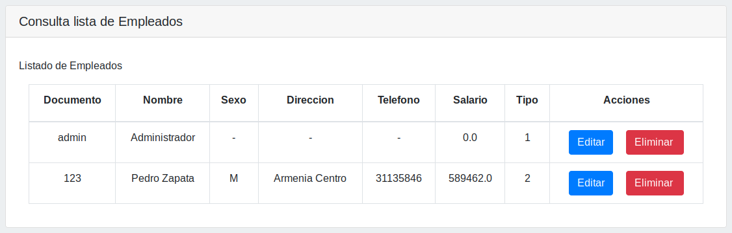

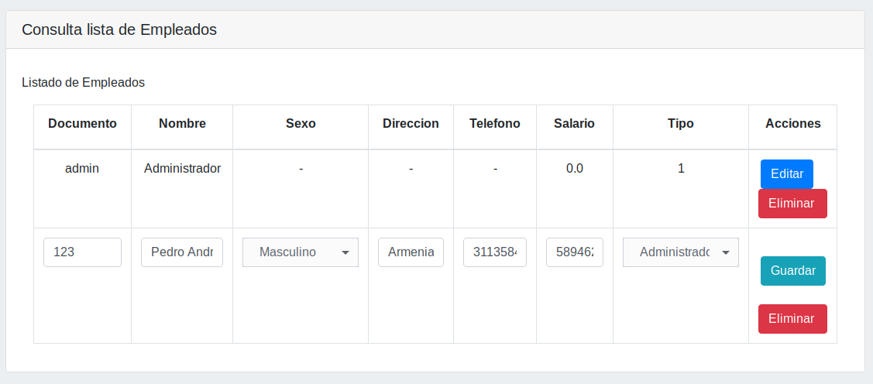
al presionar editar se habilitan los campos, cambiamos el nombre y el tipo

y al guardar obtenemos el mensaje de confirmación

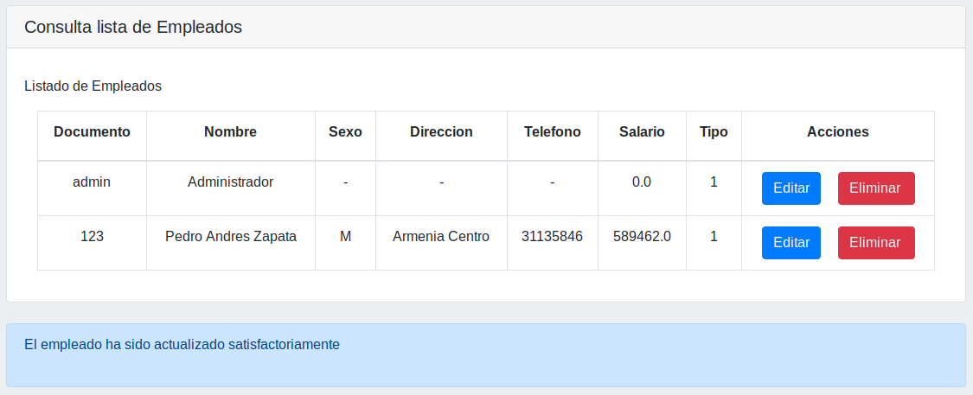

Si miramos la información que se presenta, veremos que sexo y tipo muestran los datos que se registran en nuestro modelo de datos (M,F,1,2) pero al momento de editar se carga en los combos el equivalente con información más explicita (Masculino, Femenino, Adminitrador, Empleado)

Si queremos que la misma información se cargue entonces se crea un convertidor para el sexo y tipo llamado datosConverter, para esto se crea la clase convertidor.

@FacesConverter("datosConverter")
public class DatosConverter implements Converter{

@Override
public Object getAsObject(FacesContext context, UIComponent component, String value) {
return value;
}

@Override
public String getAsString(FacesContext context, UIComponent component, Object value) {

String valor="";
System.out.println();
System.out.println("****************************");
System.out.println("VALOR: "+value);

if (value!=null) {
valor= value+"";

switch (valor) {
case "1":valor="Administrador";
break;
case "2":valor="Empleado";
break;
case "M":valor="Masculino";
break;
case "F":valor="Femenino";
break;
default:
break;
}
}
return valor;
}

}

Esta clase la creamos en el paquete utilidades y se deben implementar los dos metodos que se presentan, sin embargo solo hacemos uso del getAsString en el que recibimos el value del combo al que le apliquemos el convertidor y retornamos lo que queramos presentar.

Ahora agregamos el convertidor en cada sección desde la pagina.

Primero en la sección de sexo

<h:outputLabel value="#{datos.sexo}" rendered="#{not datos.editar}">
<f:converter converterId="datosConverter"/>
</h:outputLabel>

y en la sección para el tipo

<h:selectOneMenu class="form-control" value="#{datos.tipo}" style="width: 150px; " rendered="#{datos.editar}">
<f:selectItem itemValue="1" itemLabel="Administrador"/>
<f:selectItem itemValue="2" itemLabel="Empleado"/>
</h:selectOneMenu>
<h:outputLabel value="#{datos.tipo}" rendered="#{not datos.editar}">
<f:converter converterId="datosConverter"/>
</h:outputLabel>

por ultimo vamos a poner el rendered que define el permiso para el botón eliminar, ya que este proceso solo lo puede hacer un administrador así como iconos representativos

<h:panelGroup >
<h:commandLink class="btn btn-primary" actionListener="#{nominaBean.editarPersona(datos)}" rendered="#{not datos.editar}" >
<h:graphicImage library="images" name="edit.png" />
</h:commandLink>
&nbsp;
<h:commandLink class="btn btn-info" actionListener="#{nominaBean.guardarPersona(datos)}" rendered="#{datos.editar}">
<h:graphicImage library="images" name="save.png" />
</h:commandLink>
&nbsp;
<h:commandLink class="btn btn-danger" actionListener="#{nominaBean.eliminarPersona(datos)}" onclick="if(!confirm('Esta seguro de eliminar al empleado?')) return false" rendered="#{loginBean.permisosAdmin}">
<h:graphicImage library="images" name="delete.png" />
</h:commandLink>
</h:panelGroup>

si ejecutamos la aplicación tendremos lo siguiente

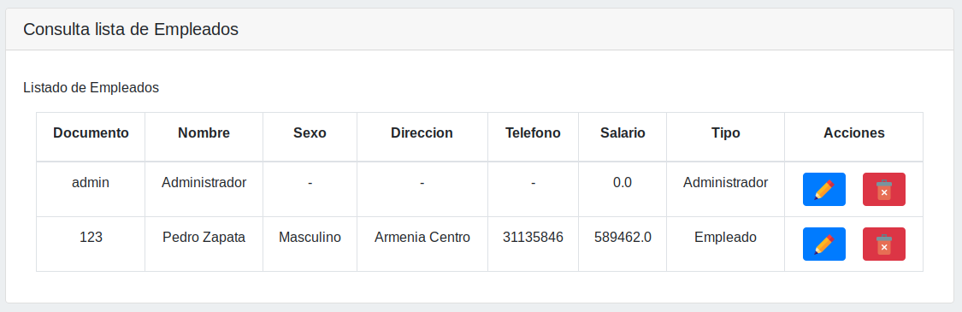
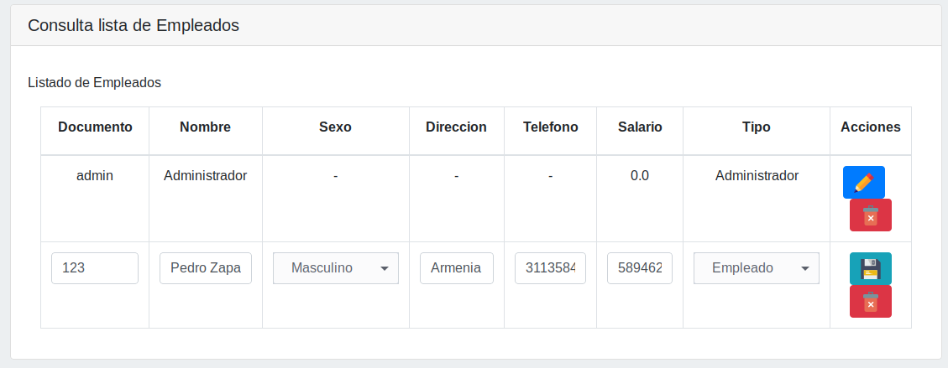
para mejorar un poco el diseño tambien podriamos quitar el estilo de bootstrap en class="btn btn-primary" a los enlaces con iconos los cuales se presentarian de esta manera

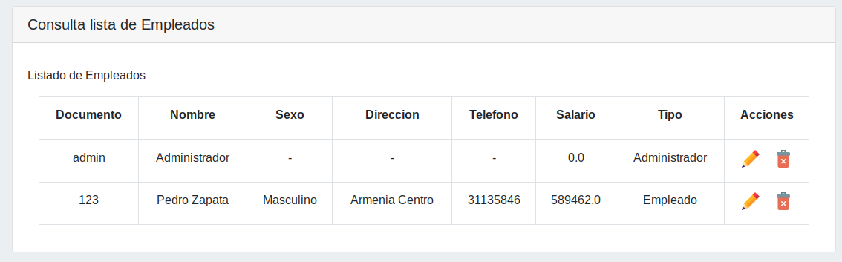

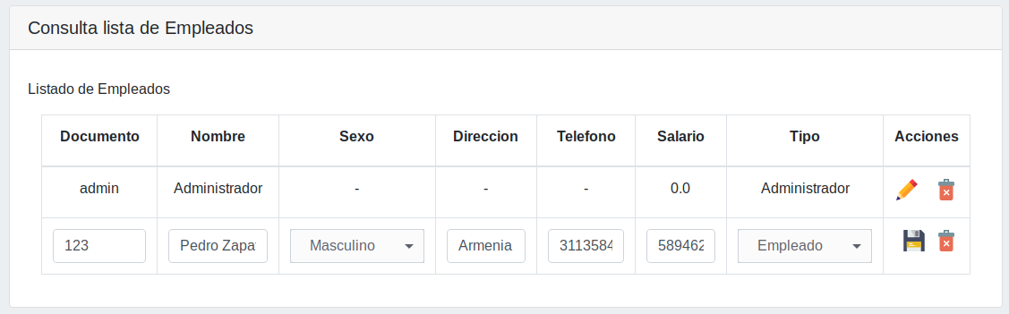
más adelante se deberán asignar permisos de ingreso, eventos y visualización de componentes dependiendo del tipo de usuario logueado.

Nota: Si se quiere verificar los datos de la lista podemos imprimir lo siguiente en algun lugar de nuestro codigo

System.out.println();
System.out.println("*****************************************");
for (EmpleadoVO obj : PersonasUtilidades.empleadosList) {
System.out.println("Documento: "+obj.getDocumento());
System.out.println("Nombre: "+obj.getNombre());
System.out.println("Direccion: "+obj.getDireccion());
System.out.println("Tipo: "+obj.getTipo());
System.out.println("Password: "+obj.getPassword());
System.out.println("Salario: "+obj.getSalario());
System.out.println("Sexo: "+obj.getSexo());
System.out.println("Telefono: "+obj.getTelefono());
System.out.println();
}
System.out.println("*****************************************");
System.out.println();

Ahora Vamos a asignar permisos de ingreso al sistema para evitar tener accesos no autorizados, inicialmente almacenamos la sesión de usuario al momento de loguearse

FacesContext.getCurrentInstance().getExternalContext().getSessionMap().put("usuario", empleadoVo);

esto lo hacemos en el método “validarUsuario()” de la clase LoginBean.java así

public String validarUsuario() {
String pagina="#";
EmpleadoVO empleado=empleadoDao.consultarLogin(empleadoVo.getDocumento(), empleadoVo.getPassword());

if (empleado!=null) {
empleadoVo=empleado;
pagina="inicio.xhtml";
setMensaje("");
setMostrarError(false);

//almacenamos la sesion del usuario para usarlo en el sistema
FacesContext.getCurrentInstance().getExternalContext().getSessionMap().put("usuario", empleadoVo);

if (empleadoVo.getTipo()==PersonasUtilidades.TIPO_ADMIN) {
setPermisosAdmin(true);
}else {
setPermisosAdmin(false);
}
}
else {
pagina="#";
setMensaje("El usuario no es valido, verifique nuevamente...");
setMostrarError(true);
}

return pagina;
}

posteriormente creamos la página que presentará el error de ingreso en caso de que se intenté acceder a una de las páginas sin contar con los permisos requeridos, para eso creamos la página error_ingreso.xhtml

<!DOCTYPE html PUBLIC "-//W3C//DTD XHTML 1.0 Transitional//EN" "http://www.w3.org/TR/xhtml1/DTD/xhtml1-transitional.dtd">
<html xmlns="http://www.w3.org/1999/xhtml"
xmlns:ui="http://java.sun.com/jsf/facelets"
xmlns:f="http://java.sun.com/jsf/core"
xmlns:h="http://java.sun.com/jsf/html">

<h:head>
<title>Gestión de Empleados</title>

<meta charset="utf-8" />
<meta name="viewport" content="width=device-width, initial-scale=1" />
<meta http-equiv="X-UA-Conpatible" content="IE=edge"/>

<!-- <script src="https://ajax.googleapis.com/ajax/libs/jquery/3.5.1/jquery.min.js" /> -->
<h:outputStylesheet library="css" name="bootstrap.min.css"/>
<h:outputScript library="js" name="jquery-3.5.1.min.js"/>
<h:outputScript library="js" name="bootstrap.min.js" target="body"/>

</h:head>
<h:body>

<nav class="navbar navbar-expand-lg navbar-dark bg-dark">
<a class="navbar-brand" href="inicio.jsf">GESTION DE EMPLEADOS</a>
<button class="navbar-toggler" type="button" data-toggle="collapse" data-target="#navbarNav" aria-controls="navbarNav" aria-expanded="false" aria-label="Toggle navigation">
<span class="navbar-toggler-icon"></span>
</button>
<div class="collapse navbar-collapse" id="navbarNav">
<h:form>
<ul class="navbar-nav">

<li class="nav-item">
<h:commandLink styleClass="nav-link" value="Acerca de..." />
</li>

</ul>
</h:form>
</div>

<h:form class="form-inline">
<h:commandButton class="btn btn-outline-success my-2 my-sm-0" value="Login" action="login" />
</h:form>

</nav>
<h:form>
<div class="container">
<br></br>
<div class="jumbotron jumbotron-fluid">
<div class="container">
<h1 class="display-4">ACCESO RESTRINGIDO!!!</h1>
<br></br>
<p class="lead">Usted no tiene permisos para acceder a esta pagina, por favor inicie sesión </p>

</div>
</div>
</div>
</h:form>

<footer class="footer">
<div class="container">
<p>&copy; CoDejaVu - Cristian David Henao Hoyos.</p>
</div>
</footer>

<style>
.footer{
background-color: #0B2161;
width: 100%;
height: 25px;
bottom: 0;
position: fixed;
text-align: center;
color: #fff;
}
</style>

</h:body>
</html>

después de esto creamos el metodo “validarAcceso()” en la clase LoginBean.java

public void validarAcceso(){

try {
FacesContext context= FacesContext.getCurrentInstance();
EmpleadoVO miEmpleado=(EmpleadoVO) context.getExternalContext().getSessionMap().get("usuario");

if (miEmpleado==null) {
context.getExternalContext().redirect("error_ingreso.xhtml");
}
} catch (IOException e) {
// TODO Auto-generated catch block
e.printStackTrace();
}
}

lo que hacemos aquí es consultar si existe un usuario previamente logueado, si esto es cierto entonces el sistema continua con normalidad, pero sinó entonces se hace el llamado a la página de error.

Ahora agregamos el llamado en el head (puede ser debajo de los outputScript) de nuestra plantilla.xhtml el cual se realiza mediante la etiqueta <f:metadata> y usamos la propiedad preRenderView, de este modo siempre que se cargue alguna pagina diferente a login o error (ya que estás no hacen el llamado a la plantilla) entonces se ingresará primero al método de validarAcceso() para verificar si es un usuario logueado.

<f:metadata>
<f:event listener="#{loginBean.validarAcceso()}" type="preRenderView"></f:event>
</f:metadata>

de esta manera al desplegar la aplicación y tratar de ingresar a una pagina sin estar logueados veremos el siguiente mensaje

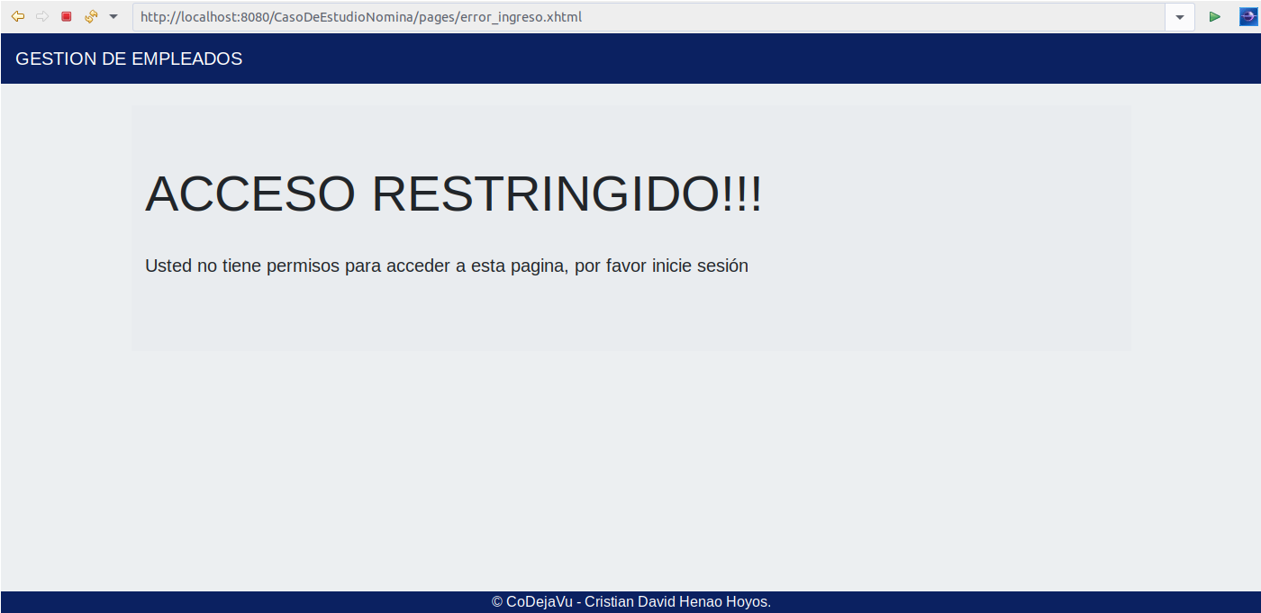

sin embargo esto solo evita el ingreso sin estar logueado, pero si un empleado intenta acceder a la pagina de registro el sistema lo permitiría para evitar esto debemos hacer el siguiente cambio.

Inicialmente vamos a crear un nuevo método en LoginBean.xhtml llamado validarPermisos() el cual será usado cada que se intente cargar una pagina que requiera permisos de administrador

public void validarPermisos(){
try {
FacesContext context= FacesContext.getCurrentInstance();
EmpleadoVO miEmpleado=(EmpleadoVO) context.getExternalContext().getSessionMap().get("usuario");

if (miEmpleado!=null && miEmpleado.getTipo()!=PersonasUtilidades.TIPO_ADMIN) {
mensaje="Usted no tiene permisos para acceder a esta pagina, comuniquese con un Administrador ";
context.getExternalContext().redirect("error_ingreso.xhtml");
}
} catch (IOException e) {
// TODO Auto-generated catch block
e.printStackTrace();
}
}

como vemos este método es similar al de validarAcceso() solo que también estamos validando si el tipo de usuario es diferente al usuario administrador, si esto es así quiere decir que es un acceso no autorizado y por esa razón se presenta el mensaje en el que se indica que se debe comunicar con un administrador, de este modo estamos compartiendo la misma pagina tanto para acceso no autorizado como empleado así como acceso no autorizado cuando no se ha logueado.

Basado en lo anterior debemos agregar el siguiente mensaje en el if de validarAcceso()

mensaje="Usted no tiene permisos para acceder a esta pagina, por favor inicie sesión";

Ahora agregamos el llamado a el atributo mensaje desde la pagina de error, reemplazando el mensaje por defecto por el llamado al bean

<p class="lead">#{loginBean.mensaje}</p>

Luego de la misma manera realizaremos el llamado pero ahora desde la pagina de registro_persona.xhtml ya que es la única que requiere el acceso como administrador

en este caso llamamos al método antes del ui:define de contenido

<f:metadata>
<f:event listener="#{loginBean.validarPermisos()}" type="preRenderView"></f:event>
</f:metadata>

al probar el sistema verificamos que efectivamente si nos logueamos como empleado pero intentamos acceder a la página de registro entonces se presenta el error según el caso correspondiente.

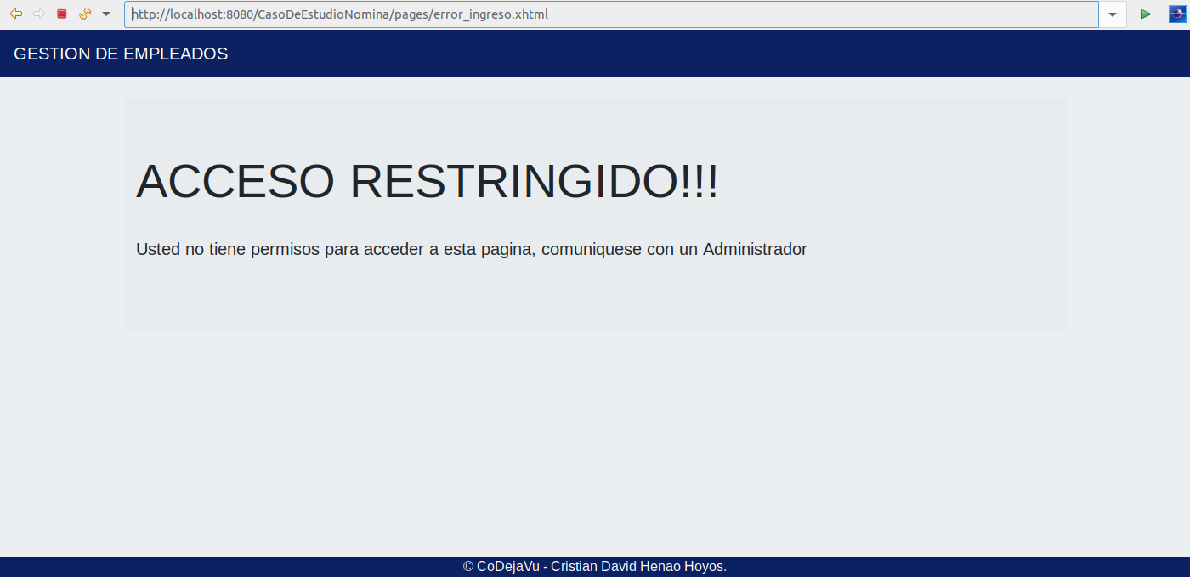

Hasta este punto el sistema cumple con las validaciones, pero si nosotros después de haber cerrado sesión le damos clic en el botón de atrás del navegador entonces veremos que el sistema nos permite ingresar nuevamente a la página anterior, pero si hacemos algún evento en dicha pagina se deberá presentar un error de acceso no conrolado por lo tanto debemos restringir el botón de back desde la pagina de lógin y a la vez para mayor seguridad vamos a hacer que cada que se ingrese a dicha pagina automáticamente se pierda la sesión de de la siguiente manera.

Inicialmente llamamos desde el head de la pagina de login al metodo de cerrar sesión

<f:metadata>
<f:event listener="#{loginBean.cerrarSesion()}" type="preRenderView"></f:event>
</f:metadata>

Luego en el body llamamos a la función nobackButton() que nos permitirá bloquear el botón de atrás del navegador

<h:body style="background-color:rgb(236,239,241)" onload="nobackbutton();">

y al final agregamos un script para ejecutar dicha acciẃon

<script>

function nobackbutton(){
window.location.hash="no-back-button";
window.location.hash="Again-No-back-button" //chrome
window.onhashchange=function(){window.location.hash="no-back-button";}
}

</script>

luego en el botón de cerrar sesión de la plantilla hacemos un llamado directo al login para que de este modo se cargue la página y esta lance el llamado a cerrar sesión

<h:commandButton class="btn btn-outline-warning my-2 my-sm-0" value="Salir" action="login" />

Por ultimo como nuestro proceso de cerrar sesión ya no hace uso de la navegación explicita entonces cambiamos el método a tipo void dejándolo solo como método para invalidar la session

public void cerrarSesion(){
FacesContext.getCurrentInstance().getExternalContext().invalidateSession();
}

y de este modo ya controlamos la navegación y accesos no autorizados.

Para que muestre los enlaces o url correspondientes se pone ?faces-redirect=true en los enlaces por ejemplo

inicio.xhtml?faces-redirect=true

Es una "peculiaridad" derivada de como funciona JSF.
Al hacer click/submit/etc, JSF va a la misma página en la que está para reconstruir el árbol de componentes, meterle los valores que vienen de la página, ejecutar el controlador, etc...
Después de todo eso, procesa la vista destino pero sin cambiar la URL.
Así que, de base, no es un problema, tu servidor funciona correctamente1.

Reenviar vs Redirigir
JSF realiza de manera predeterminada una página del servidor hacia adelante mientras navega a otra página y la URL de la aplicación no cambia.
Para habilitar la redirección de la página, agregue faces-redirect = true al final del nombre de la vista.

REVISAR EL REDIRECT Y LO QUE SE HIZO PARA BORRAR DATOS DE CACHÉ Y RESTRINGIR EL BOTON DE ATRAS DEL LOGIN Y PROBAR EN DIFERENTES NAVEGADORES, QUITAR EL ASUNTO DEL CACHÉ HABER COMO SE COMPORTA.

Explicar que tiene comportamientos diferentes en mozilla y en chrome

s

